競輪補助事業完了のお知らせ

この度、2021年度競輪の補助を受けて、以下の事業を完了いたしました。
本事業の実施により、入館時の利用者の健康チェックについて、密を避け速やかに行うことができ、利用者サービスの向上及び新型コロナウイルス感染症の拡大防止に資することができました。

記

事業名 2021年度緊急的な対応を必要とする事業（新型コロナウイルス感染症の拡大防止策補助事業）
事業の内容 非接触式検知器（サーモマネージャー）の購入
補助金額 ９９，０００円
実施場所 広島市西部こども療育センター
広島市佐伯区海老山南二丁目２番１８号
完了年月日 2021年１０月２０日

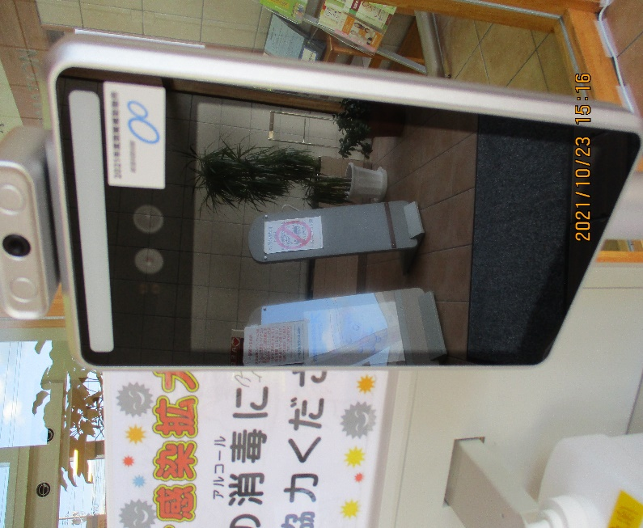
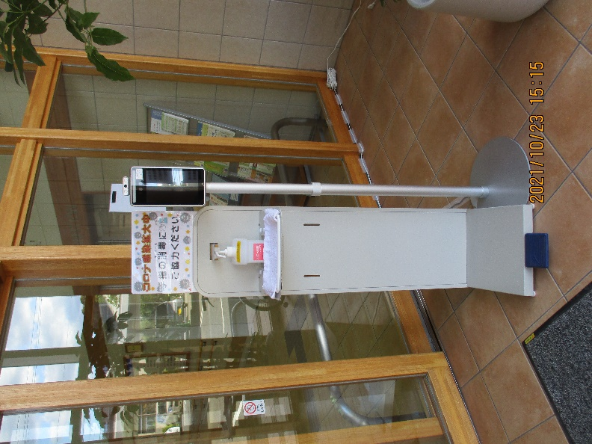

社会福祉法人広島市社会福祉事業団
理 事 長 松 井 一 實

